Estimado/a colega:

Art06:

En su trabajo titulado “Data-Informed Psychotherapy Training and Development Program: Personalizing Psychotherapy Through Systematic Outcome Monitoring, Therapeutic Preferences, and Clinical Supervision” se han evidenciado las siguientes incongruencias que han de subsanarse antes de la publicación del artículo:

1. En el texto
- No han enviado Palabras clave en español
- Rønnestad et al., 2013
2. En las referencias
- Hemos corregido el orden alfabético de las referencias
- Constantino, M. J., Coyne, A. E., Boswell, J. F., Goldfried, M. R., & Castonguay, L. G. (2023). Training on context-responsive psychotherapy integration: An evidence-informed framework. In L. G. Castonguay & C. E. Hill (Eds.), Becoming better psychotherapists: Advancing training and supervision (pp. 13–29). American Psychological Association. https://doi.org/10.1037/0000364-002
- Delevry, D. & Le, Q. A. (2019). Effect of Treatment Preference in Randomized Controlled Trials: Systematic Review of the Literature and Meta-Analysis. The Patient-Patient-Centered Outcomes Research, 1-17. https://doi.org/10.1007/s40271-019-00379-6
- Fernández-Álvarez, H., Kirszman, D. y Vega, E. (2008) en Fernández-Álvarez, H. (Ed.). (2008). Integración y salud mental: el proyecto Aiglé, 1977-2008. Desclee de Brouwer
- Hill, C. E., & Knox, S. (2023). Psychotherapy training and supervision with undergraduate and graduate students.
- Hill, C. E. (2014) Helping Skills: Facilitating Exploration, Insight, and Action. Fourth Edition. American Psychological Association. https://doi.org/10.1037/14345-000
- Norcross, J. C., & Lambert, M. J. (2018). Psychotherapy relationships that work III. Psychotherapy, 55(4), 303
- Kocyigit, M. (2024). Novice supervisees’ anxiety in counselling supervision: a phenomenological study. Studies in Continuing Education, 46(1), 65-81. https://doi.org/10.1080/0158037X.2022.2161501
- Ronnestad, M. H., & Skovholt, T. M. (2013). The developing practitioner growth and stagnation of therapists and counselors: Growth and stagnation of therapists and counselors. Taylor & Francis.

Por favor, con la herramienta “Comentar” (añadiendo notas adhesivas) en el PDF que le adjuntamos, indique de forma clara y precisa cómo subsanar cada una de las incongruencias señaladas e incluya la nomenclatura usada en el informe de errores en cada una de las notas. Ej. 1.1, 1.2). Asimismo, revise cuidadosamente la galerada para corregir otros posibles errores. Es especialmente importante que revise los nombres y afiliaciones de los autores. Dispone de un plazo de 72 horas para devolver las pruebas revisadas.

USO DE NOTAS ADHESIVAS EN ARCHIVOS PDF:
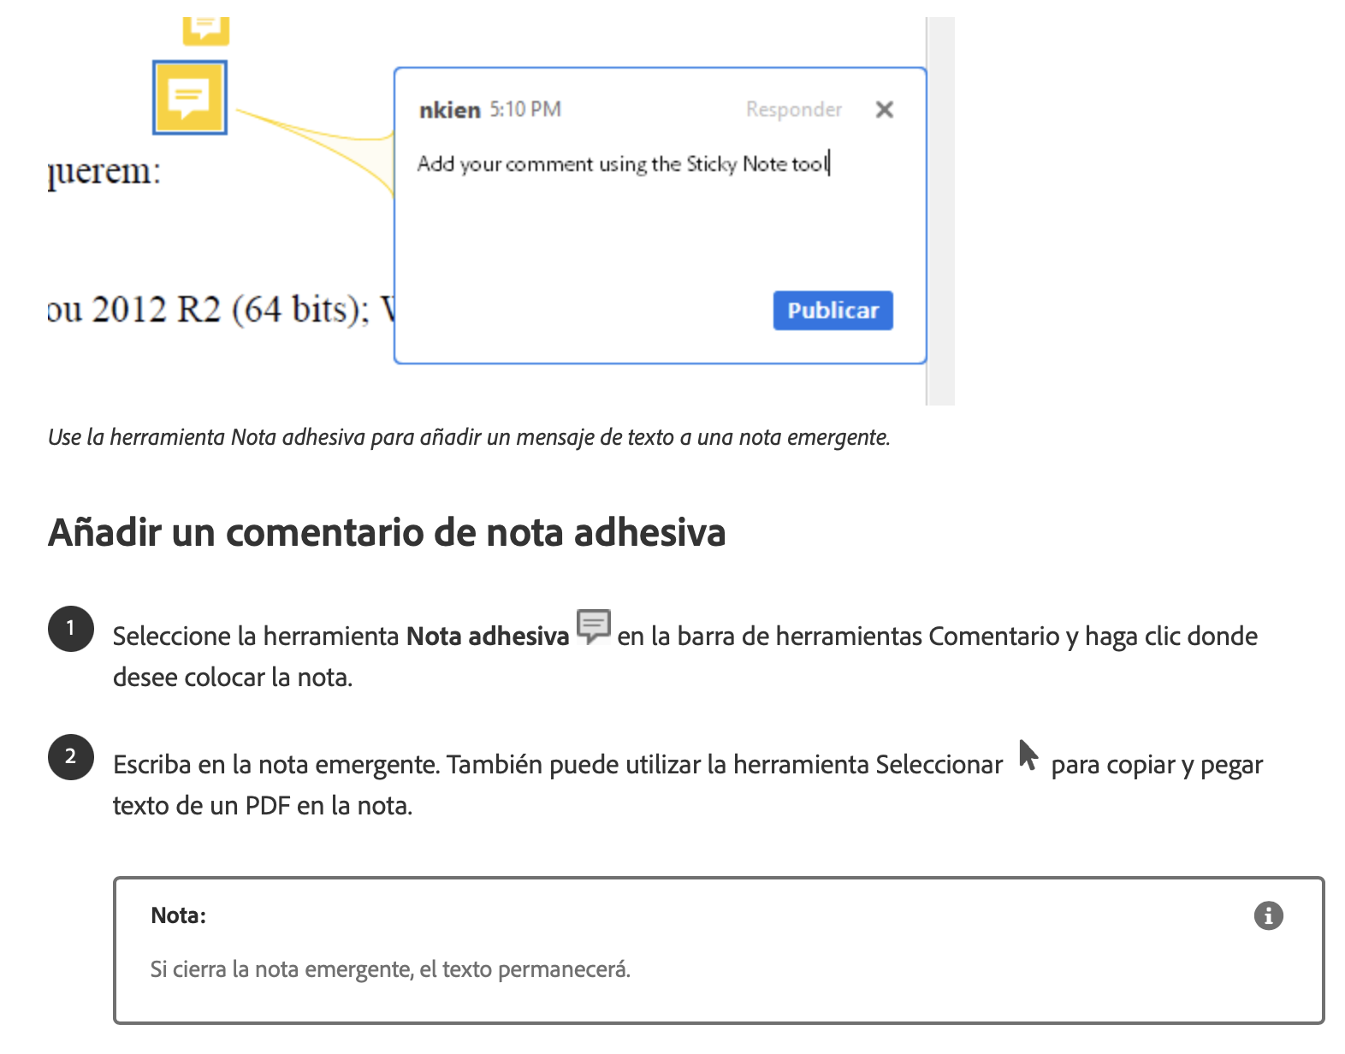
Por ejemplo, indique si desea que tales citas en el texto o en la lista de referencias han de ser eliminadas o cómo deben ser corregidas. También puede actualizar los datos de referencias recientemente publicadas.
Los únicos cambios aceptables en esta fase son los señalados, así como la corrección de errores. No se permiten otros cambios relacionados con el contenido científico o la autoría.
No se aceptará ningún otro medio ni canal para la subsanación de errores (e.g., correo electrónico, documento de texto adjunto, teléfono, etc.)

A la espera de su pronta respuesta, atentamente le saluda:

María Camila David Santamaría
Auxiliar de Programación - Journals & Authors

